 | PETIT DEJEUNER | DEJEUNER | GOUTER | DINER
LUNDI | -3 parts de fondant banane, chocolat, noix de coco  -café | -Assiette complète lentilles, patate douce, avocat  -1 yaourt avec des myrtilles et 1 cuillère à café de sirop d’agave | -Thé | -Polenta à l’Italienne, au chorizo  -Salade verte + vinaigrette légère  -melon | 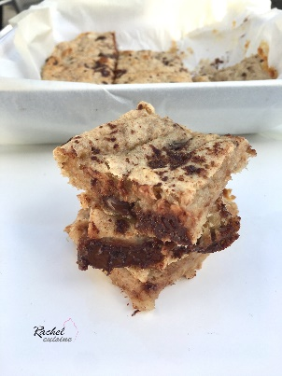
MARDI | -Porridge  -café | -Salade haricots rouges, concombre et fêta  -100 g de quinoa cuit  -1 tomate  -1 yaourt brassé + des framboises | -1 part de fondant banane, chocolat, noix de coco | -1 part de quiche courgette, jambon et chèvre  -salade + vinaigrette légère  -1 carré de chocolat noir | 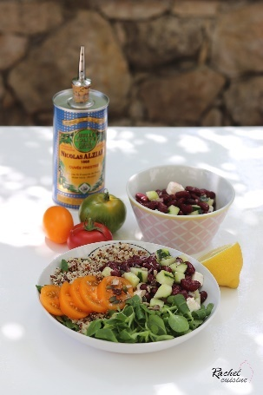
MERCREDI | -60 g de pain nordique  -beurre  -miel  -1 kiwi  -1 café | -1 part de quiche courgette, jambon et chèvre  -salade de tomates  -4 amandes | -1 yaourt brassé, avec quelques graines et 1 figues séchée | -Salade pâtes, melon, jambon cru  -dos de cabillaud mariné à la plancha  -1 yaourt brassé à 0%  -1 cuillère à café de sirop d’agave | 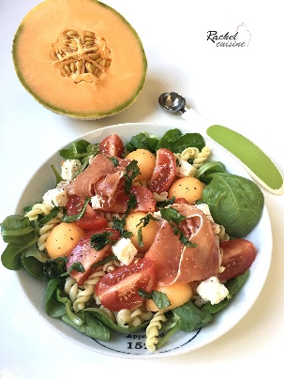
JEUDI | -Mini bowl cake aux cerises  -café | -dos de cabillaud mariné à la plancha  -riz et haricots rouges  -1 biscuit banane, flocons d’avoine | -Thé | -100 g de pomme de terre  -Haricots verts revenus avec 1 oignon  -1 steak haché à 5 % grillé  -1 yaourt brassé avec une nectarine et 1 cuillère à café de sirop d’agave | 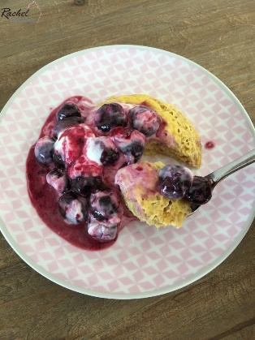
VENDREDI | -café  -3 biscuits banane, flocons d’avoine | Resto  -pièce de bœuf grillé  -légumes  -une coupe de 2 boules de glace avec des poires et un peu de chocolat sur le dessus | -thé  -2 boules de glace au melon | -3 tranches de cake thon, ratatouille  -salade verte  -2 abricots | 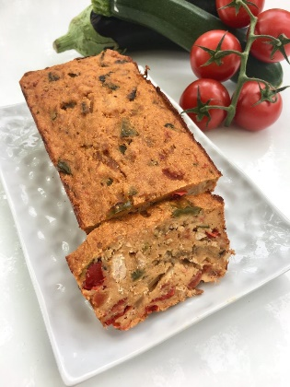
SAMEDI | -Porridge  -café | -2 tranches de cake thon, ratatouille  -salade verte, tomates, pois chiches, fêta, oignons rouges  -verrine yaourt brassé, pêche, spéculos | -eau + citron + menthe + glaçons | -Patate douce farcie façon chili  -salade de tomates, basilic  -2 clafoutis légers | 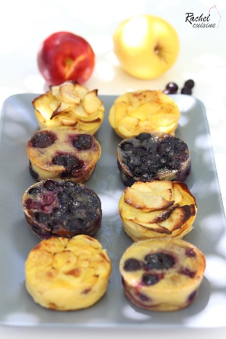
DIMANCHE | -3 clafoutis légers  -café | - poulet mariné à la plancha  -Salade pastèque, fêta et menthe  -2 boules de glace au melon | - 4 amandes | -Salade riz, quinoa, fêta, petits pois  -Tartare de saumon léger  -1 carré de chocolat noir | 